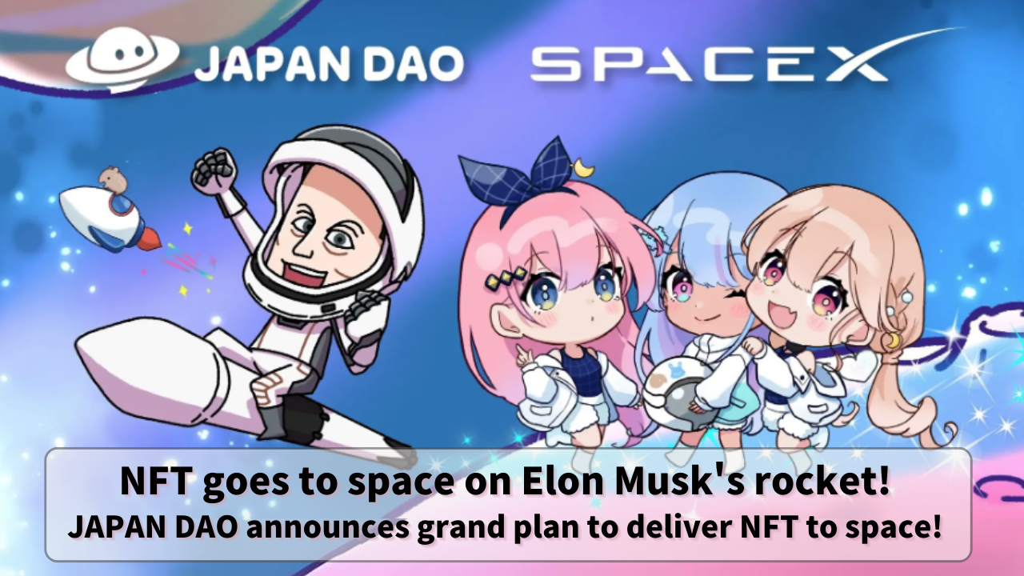

**NFT si Ọrun pẹlu Rọkẹti Elon Musk! JAPAN DAO kede Eto Nla lati fi NFT ranṣẹ si Ọrun!**

**Ẹ nle o gbogbo eniyan!**

**Loni, a mu iṣẹ akanṣe isọdọtun wa fun yin, ti o darapọ anime ati imọ-ẹrọ ni iwọn agbaye.**

**JAPAN DAO n gbero lati ṣe iṣafihan NFT si ọrun akọkọ ni agbaye nipa lilo rọkẹti Falcon 9 ti SpaceX, ti Elon Musk n dari!**

# Akoonu

* Akopọ Iṣẹ Akanṣe
* Iṣafihan NFT si Ọrun akọkọ ni agbaye
* Awọn Alaye Ifilọlẹ
* Nipa CINEMA SATELLITE
* Nipa SpaceX
* Akopọ Ile-iṣẹ
* Awọn Aseyori Nla
* JAPAN DAO ati Smart Pocket
* Nipa Ẹda SD Elon Musk
* Awọn Idagbasoke Iwaju

# Akopọ Iṣẹ Akanṣe

JAPAN DAO, ni ifowosowopo pẹlu iṣowo ilepa tuntun 'CINEMA SATELLITE' ti o bẹrẹ nipasẹ ile-iṣẹ fiimu 'NOMA,' n gbero lati fi awọn NFT ti ohun kikọ ranṣẹ si ọrun nipasẹ rọkẹti Falcon 9 ti SpaceX ni Oṣu Kẹwa ọdun 2024.

Iṣẹ akanṣe yii ṣe afihan igbiyanju akọkọ agbaye lati fi NFT ranṣẹ si ọrun lori ọkọ oju-omi.

# Awọn Alaye Ifilọlẹ

Ọjọ ifilọlẹ ti a gbero: Oṣu Kẹwa ọdun 2024

Rọkẹti ti a lo: Falcon 9 lati SpaceX

Ọna ipamọ NFT: Ti fipamọ sori microSD pataki kan

# Nipa CINEMA SATELLITE

CINEMA SATELLITE n wa lati ṣawari awọn iṣeeṣe ifihan tuntun nipa apapọ ere idaraya ati imọ-ẹrọ ilepa. Ifilọlẹ NFT si ọrun nipasẹ JAPAN DAO jẹ apakan ti iṣẹ akanṣe yii.

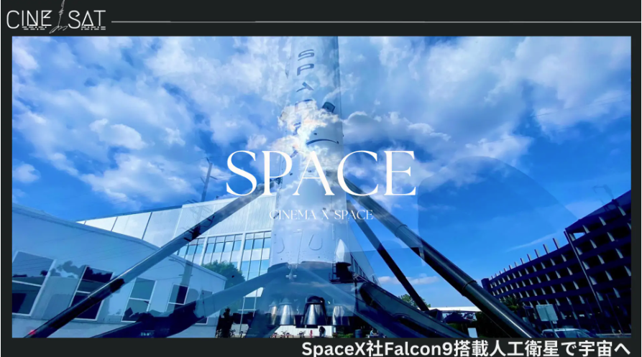

# Nipa SpaceX

SpaceX jẹ olupese ohun elo ti ilepa ati ile-iṣẹ iṣẹ irinna ilepa ti Amẹrika ti a da ni ọdun 2002 nipasẹ Elon Musk (@elonmusk).

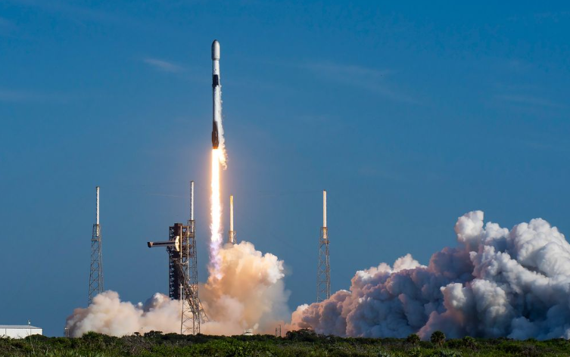

# Akopọ Ile-iṣẹ

Orukọ Pipe: Space Exploration Technologies Corp.

Ti a da: Oṣu Karun ọjọ 6, ọdun 2002

Nọmba awọn oṣiṣẹ: 9,500 (ni Oṣu Karun ọdun 2021)

# Awọn Aseyori Nla

* Ọkọ ofurufu ikọkọ akọkọ ti o ni awakọ: Ṣe irin-ajo ọkọ ofurufu si International Space Station (ISS) ni ọdun 2020
* Rọkẹti atunlo: Ti ṣe ibalẹ inaro ti rọkẹti Falcon 9 ni aṣeyọri ni ọdun 2015, pẹlu atunlo to munadoko ti bẹrẹ lati ọdun 2017
* Idinku Iye owo: Ti dinku awọn idiyele ifilọlẹ ti aṣa ni pataki, ti dinku awọn idiyele gbigbe si ISS si bii 1/20

# JAPAN DAO ati Smart Pocket

JAPAN DAO jẹ iṣẹ akanṣe ti o ni ero lati tan imọlẹ aṣa anime ati ohun kikọ Japanese ni kariaye. Ni Oṣu Kẹrin ọdun 2024, o ti dagbasoke sinu agbegbe agbaye nla kan pẹlu diẹ ẹ sii ju awọn ọmọ ẹgbẹ 40,000 lati awọn orilẹ-ede 150 lọ.

Smart Pocket jẹ pẹpẹ ti o fun awọn olumulo laaye lati jo'gun awọn aaye ati awọn aami lakoko ti wọn n gbadun akoonu oni-nọmba. Ni Oṣu Keji ọdun 2024, o ni awọn asopọ apamọwọ diẹ sii ju 70,000 lọ.

Ninu iṣẹ akanṣe ifilọlẹ NFT si ọrun yii, awọn NFT adaduro yoo pin ni ọfẹ nipasẹ Smart Pocket. JAPAN DAO ati Smart Pocket n wa lati ṣawari awọn iṣeeṣe tuntun fun aṣa pop Japanese ati lati faagun agbegbe agbaye ti awọn onijakidijagan nipasẹ iṣẹ akanṣe yii.

# Nipa Ẹda SD Elon Musk

Ẹda SD Elon Musk, ti a gbekalẹ ninu awọn aworan osise, ni a ṣẹda nipasẹ oludasilẹ osise JAPAN DAO, Marumiya (@marumiya_NFT). Marumiya jẹ apẹẹrẹ ti o ni ẹri fun awọn iṣẹ ọna ti Pockemy, pẹlu manga, awọn ere idaraya, ati awọn aworan awọ.

# Awọn Idagbasoke Iwaju

Lati ṣe ayẹyẹ JAPAN DAO lati wọ ọrun, ọpọlọpọ awọn iṣẹlẹ pataki ati pinpin akoonu oni-nọmba ti gbero.

* Ifilọlẹ Aworan Ayẹyẹ kan
* A ti ṣeto lati ṣe ifilọlẹ aworan ayẹyẹ ifowosowopo ni akoko kanna pẹlu ifilọlẹ rọkẹti naa.
* Pipin Ọfẹ ti Awọn NFT Adaduro

Awọn NFT adaduro ti o ṣe ayẹyẹ JAPAN DAO lati wọ ọrun yoo pin ni ọfẹ nipasẹ ile itaja ẹru oni-nọmba 'Smart Pocket.'

# Akopọ

Ifowosowopo laarin JAPAN DAO ati SpaceX jẹ iṣẹ akanṣe isọdọtun kan ti o darapọ aṣa anime pẹlu imọ-ẹrọ ilepa ti ilọsiwaju. Laipẹ, a yoo jẹri akoko naa nigbati awọn ohun kikọ Japanese ba fo si ọrun.

Iṣẹ akanṣe yii ko kan nipa fifiranṣẹ NFT si ọrun, ṣugbọn o tun duro fun iran nla lati tan kaakiri aṣa Japanese kaakiri agbaye, ati siwaju sii, si ọrun.

Ẹ jẹ ká tẹle awọn idagbasoke iwaju ati darapọ mọ JAPAN DAO ninu dida ọjọ iwaju tuntun kan!